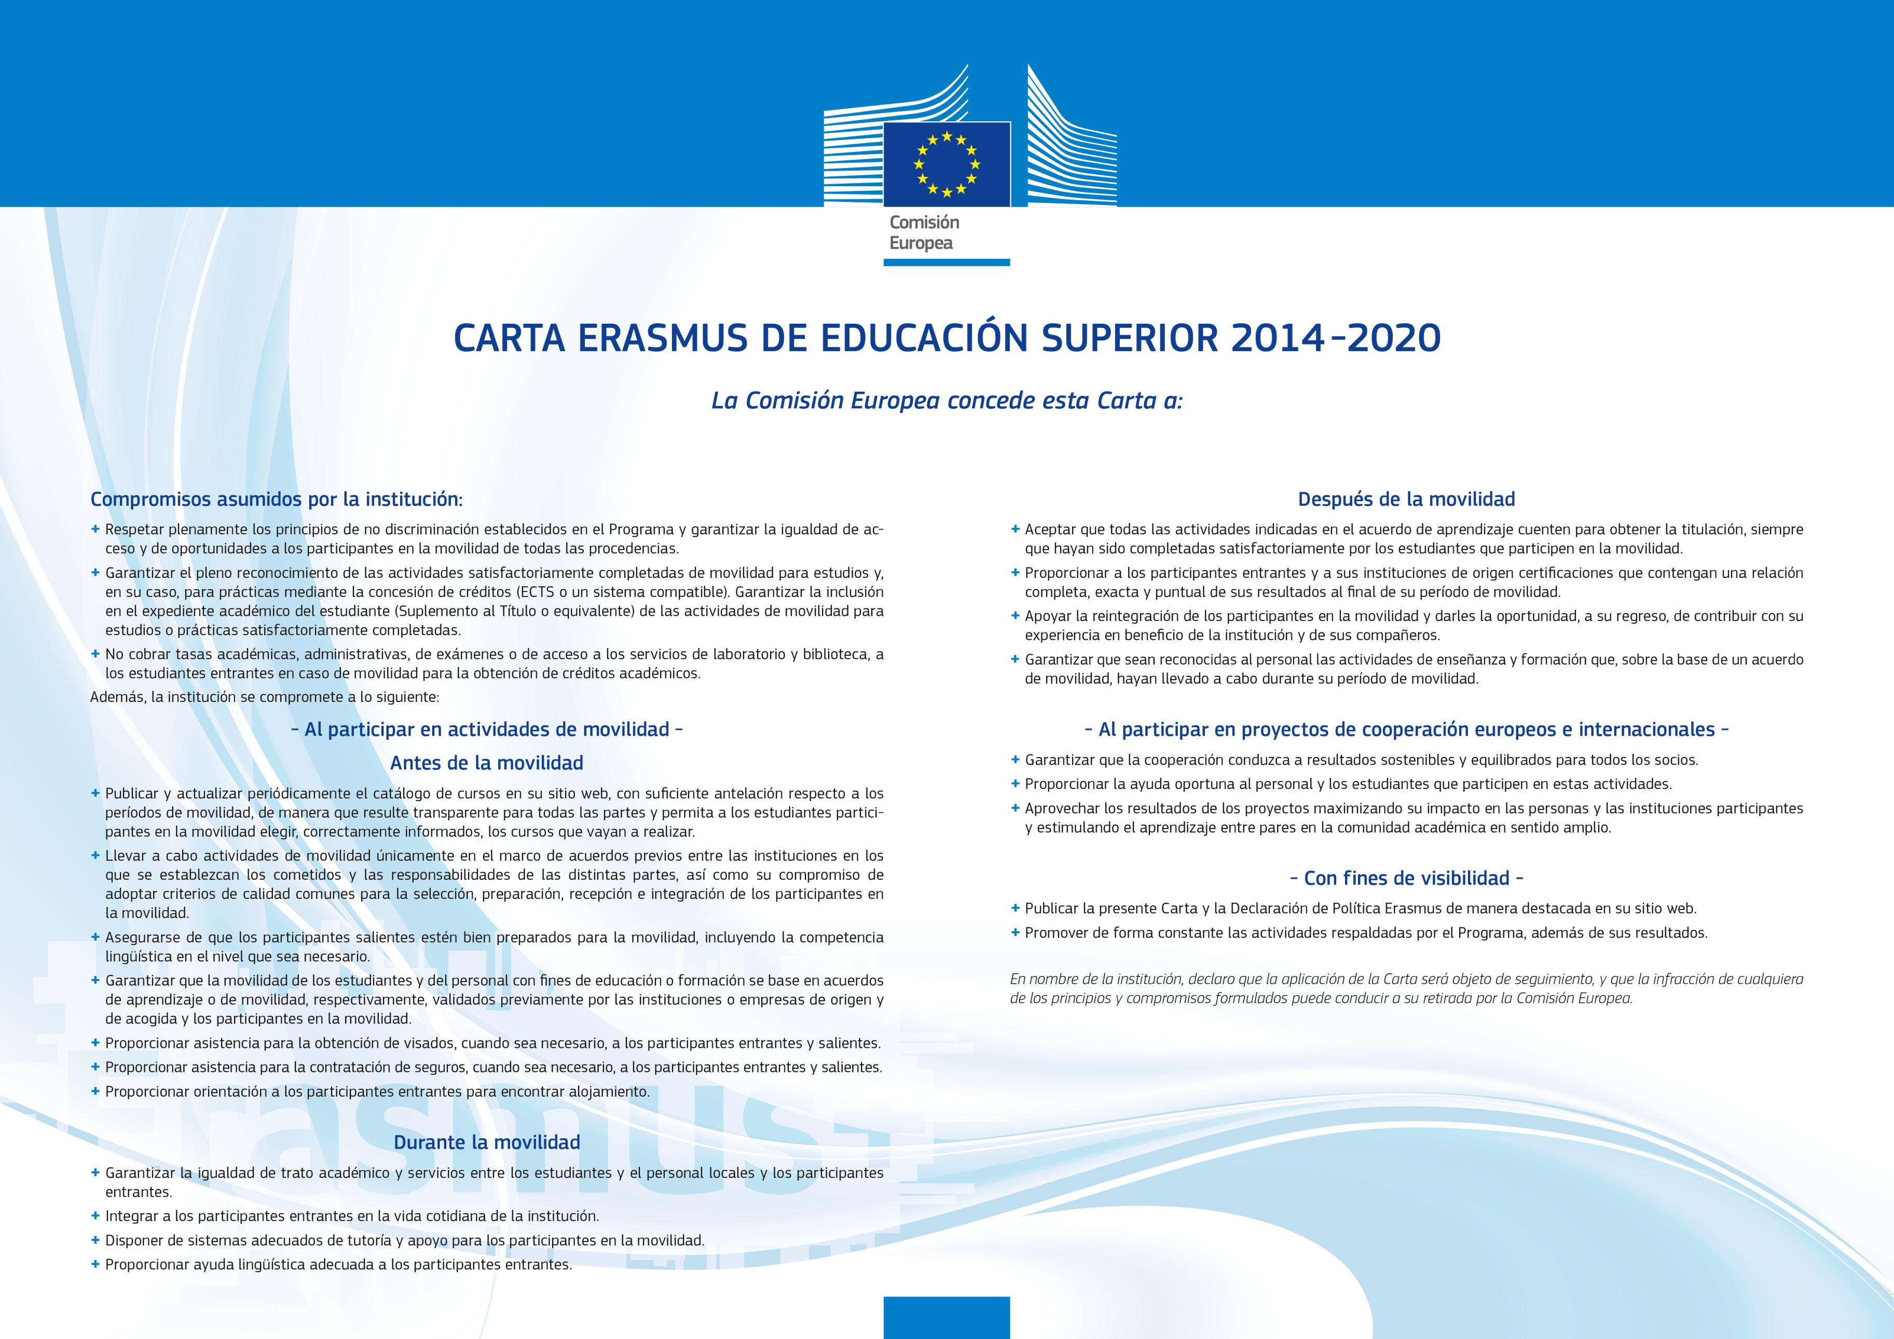

Institut Miquel Biada

270169-EPP-1-2015-1-ES-EPPKA3-ECHE

xxxxx-LA-1-xxxx-1-xx-E4AKA1-ECHE

-firmado-

FÀTIMA PRAT TORDERA

Representante Legal

E BARCELO148